№ в избир.  списке | ФАМИЛИЯ ИМЯ ОТЧЕСТВО | Телефон | эл. почта скайп | Место работы | Дата и Место рождения | Адрес
 | РСФСР
 | ТАТАРСКИЙ
213 | АБУБАКИРОВ РИШАТ ФАЗЛУТДИНОВИЧ | Тел.: 8 (495)692-80-00  Факс: 8 (495)203-42-58 | stateduma@duma.gov.ru | Депутат Государственной Думы | 4 июля 1959 года | Адрес: 103265, Москва, улица Охотный ряд, дом 1
214 | АКУЛОВ ТИМУР ЮРЬЕВИЧ  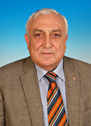 | Тел.: 8 (495)692-80-00  Факс: 8 (495)203-42-58 | stateduma@duma.gov.ru | Депутат Государственной Думы | 25 апреля 1953 года | Адрес: 103265, Москва, улица Охотный ряд, дом 1
215 | АПАКОВ РАШИД УСМАНОВИЧ  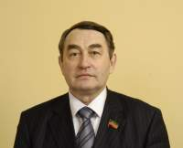 | телефоны: (843) 2676-300, 2676-394  факс: (843) 2676-489 | e-mail: gossov@gossov.tatarstan.ru | Депутат Государственного Совета Республики Татарстан | 9 августа 1946 г. В Казани | 420060, Республика Татарстан,  г.Казань, пл.Свободы, 1,  ГосСовет Республики Татарстан.
216 | 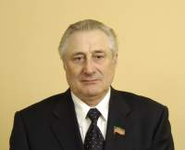  ЗАРИПОВ РАЛИФ КАРИМОВИЧ | телефоны: (843) 2676-300, 2676-394  факс: (843) 2676-489 | e-mail: gossov@gossov.tatarstan.ru | Депутат Государственного Совета Республики Татарстан | Родился 1 февраля 1942г. | 420060, Республика Татарстан,  г.Казань, пл.Свободы, 1,  ГосСовет Республики Татарстан.
217 | МУСИН РОБЕРТ РЕНАТОВИЧ | телефоны: (843) 2676-300, 2676-394  факс: (843) 2676-489 | e-mail: gossov@gossov.tatarstan.ru | Депутат Государственного Совета Республики Татарстан | 16 апреля 1964 г. | 420060, Республика Татарстан,  г.Казань, пл.Свободы, 1,  ГосСовет Республики Татарстан.
218 | ШТАНИН АЛЕКСАНДР ВАСИЛЬЕВИЧ  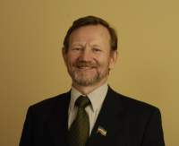 | телефоны: (843) 2676-300, 2676-394  факс: (843) 2676-489 | e-mail: gossov@gossov.tatarstan.ru, | Депутат Государственного Совета Республики Татарстан | 10 июня 1942 г. | 420060, Республика Татарстан,  г.Казань, пл.Свободы, 1,  ГосСовет Республики Татарстан.

